GUIA DE TRABAJO: ARTES
NOMBRE: __________________________________________________
FECHA:___________________________ CURSO : Primero básico
¿QUÉ VAMOS APRENDER?
OBJETIVO | CONTENIDO
OA1: Expresar y crear trabajos de arte a partir de la observación del: › entorno natural: paisaje, animales y plantas › entorno cultural: vida cotidiana y familiar › entorno artístico: obras de arte local, chileno, latinoamericano y del resto del mundo. | 1.- Tipos de paisajes.
OBJETIVO DE LA SEMANA | HABILIDADES (HABILIDAD)
Reconocer la diferencia entre dos paisajes (ciudad y campo) realizando dibujo, coloreando y nombrando las diferencias de ambos paisajes. | Reconocer: Examinar con cuidado y atención.

I.- ¡COMENZAMOS LA CLASE!
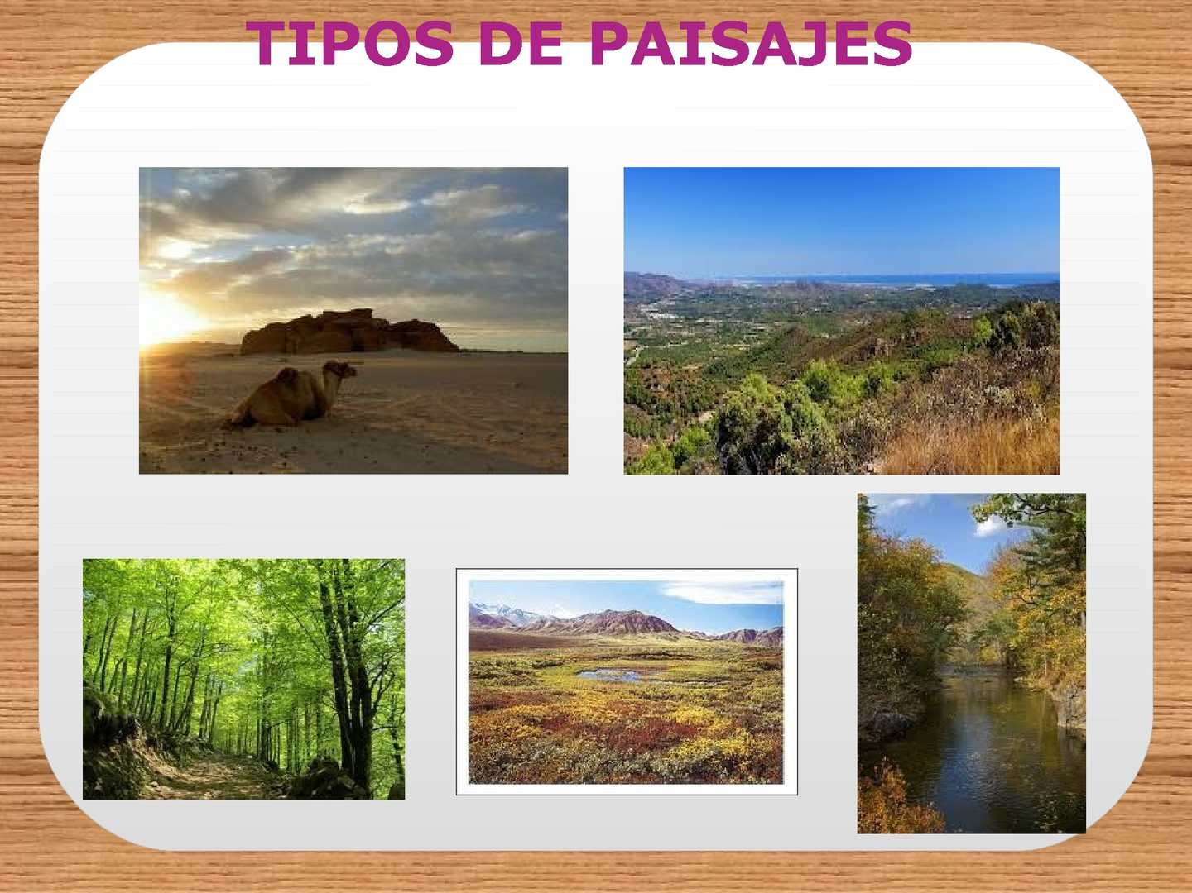
En nuestro entorno podemos observar distintos tipos de paisajes como, por ejemplo:

Paisaje desértico
Paisaje montañoso

Paisaje fluvial
Paisaje boscoso
Paisaje de humedal

Hoy trabajaremos con estos dos paisajes.
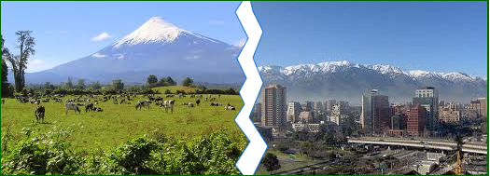
CAMPO
CIUDAD

Las personas que allí habitan, generalmente, pertenecen a familias que son parte de la comunidad desde muchas generaciones atrás, así que comparten valores, tradiciones y costumbres con los demás miembros. En el campo las actividades principales son la agricultura, la pesca y la ganadería.
La ciudad es un lugar dinámico, en constante movimiento y transformación; la ciudad crece y es habitada por personas que provienen de distintos lugares del país.
Las actividades que se realizan son variadas.

Observa y responde en voz alta:
1- ¿Dónde crees que viven más personas?
2- ¿Dónde habitarán más animales?
3- ¿Dónde te gustaría vivir? ¿Por qué?

¡A TRABAJAR!
Hoy trabajaremos en el cuaderno o en una hoja blanca, para esto pide a un adulto que escriba cada instrucción en la que trabajaremos hoy.
Te invito a ver este video.
https://www.youtube.com/watch?v=afE6g1ziAi0

- Realiza el dibujo de ambos paisajes (Campo y ciudad) reconociendo las diferencias que existen entre ambos.
Campo | Ciudad

Responde en voz alta.
¿Qué pasos realizaste para realizar el trabajo? ¿Puedes explicar por qué realizaste esos dibujos? ¿Qué otra cosa agregarías a tu trabajo?

